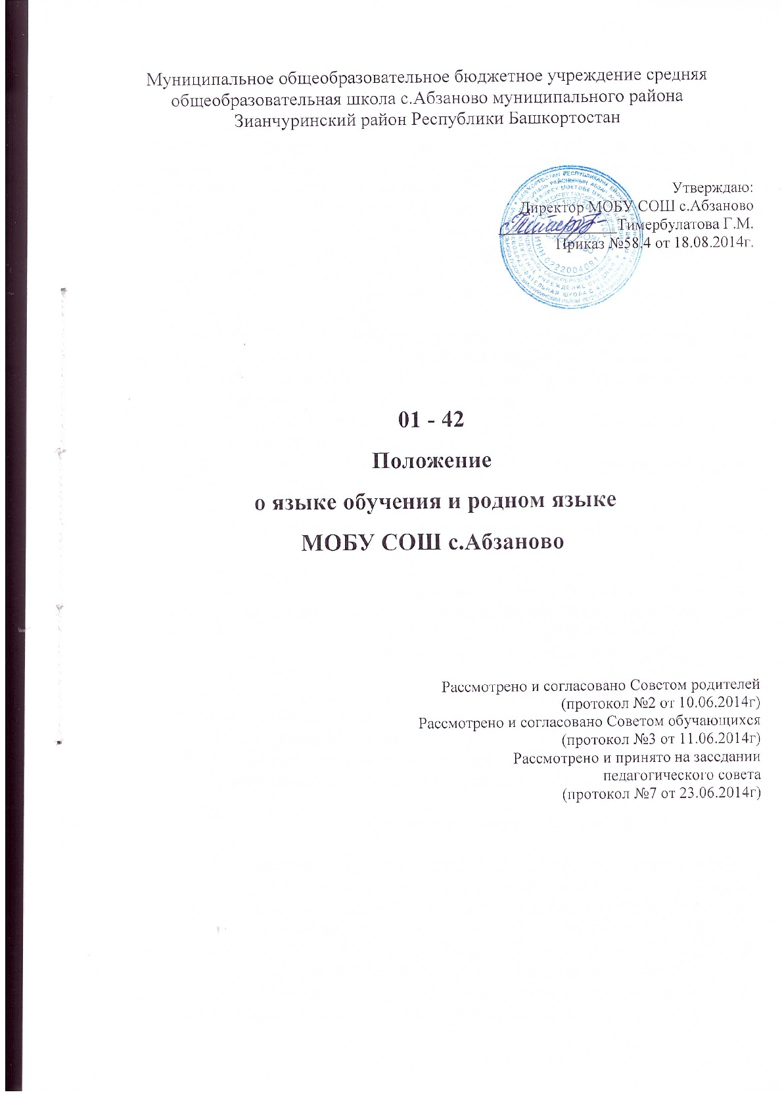

1. Общее положение.

1.1. Настоящее Положение разработано в соответствии с Федеральным законом от 29 декабря 2012 г. № 273-ФЗ «Об образовании в Российской Федерации», Законом Республики Башкортостан «Об образовании в Республики Башкортостан» от 01.07.2013 года №696-з, Законом Российской Федерации «О языках народов Российской Федерации» от 25 октября 1991 года №1807-1, Законом Республики Башкортостан «О языках народов Республики Башкортостан» от 15.02. 1999 года N 216-з, Уставом МОБУ СОШ с.Абзаново.
1.2. Настоящее Положение регулирует языки образования в образовательной организации.
1.3. В МОБУ СОШ с.Абзаново деятельность осуществляется на русском башкирском языках, если настоящим Положением не установлено иное. Преподавание осуществляются в соответствии с федеральными государственными образовательными стандартами.
1.4. Настоящее Положение обязательно для исполнения всеми участниками образовательного процесса.
Текст настоящего Положения размещается на официальном сайте школы в сети Интернет.

2. Изучение русского языка как государственного языка
Российской Федерации.

2.1. Русский язык как государственный язык Российской Федерации изучается во всех классах в соответствии с Законом Российской Федерации «О языках народов Российской Федерации» от 25 октября 1991 года №1807-1 и с Федеральным законом «Об образовании в Российской Федерации» от 29.12.2012 года №273—ФЗ.
2.2. Изучение русского языка как государственного языка в школе регулируется государственными образовательными стандартами.
2.3. В образовательном процессе должны использоваться только те учебники, которые утверждены и рекомендованы (или допущены) Министерством образования и науки Российской Федерации.

3. Изучение родного башкирского языка .

3.1 Преподавание и изучение родного башкирского языка организуется в соответствии с образовательной программой и Законом Российской Федерации «О языках народов Российской Федерации» от 25 октября 1991 года №1807-1 и с Федеральным законом «Об образовании в Российской Федерации» от 29.12.2012 года №273—ФЗ, с Законом Республики Башкортостан «Об образовании в Республике Башкортостан» от 01.07.2013 года №696-з, с Законом Республики Башкортостан «О языках народов Республики Башкортостан» от 15.02. 1999 года N 216-з.
3.2. Изучение родного башкирского языка в школе регулируется государственными образовательными стандартами.
4.Изучение иностранных языков.
4.1.Преподавание и изучение иностранного языка организовано во 2-11 классах в рамках предмета «Иностранный язык». Количество учебных часов в неделю (за год), отводимых на изучение предмета, определяется учебным планом МОБУ СОШ с.Абзаново.
4. 2. В соответствии с Федеральным государственным образовательным стандартом основного общего образования, утвержденного приказом Министерства образования и науки Российской Федерации от 17 декабря 2010 г. № 1897 (в ред. Приказа Министерства образования и науки РФ от 29 декабря 2014 г. № 1644, Приказа Министерства образования и науки Российской Федерации от 31 декабря 2015 года № 1577) организовано изучение предмета «Второй иностранный язык» в 5-9-х классах.
5. Язык воспитания.
5.1. Внеурочная деятельность и воспитательная работа в школе осуществляется на русском и башкирском языках.
5.2.Обучение при реализации дополнительных общеразвивающих программ в организации осуществляется на русском и башкирском языках.
6. Использование языков в деятельности Организации.
6.1. Наружное и внутреннее оформление школы (вывески, бланки, печати, штампы, указатели, наименования кабинетов, помещений, названия стендов, и т.д.) обеспечивается на двух государственных языках Республики Башкортостан.
6.2. Электронные журналы, журналы занятий, рабочие программы и иная документация, связанная с реализацией образовательных программ (в том числе дополнительных), в школе ведутся на государственных языках Республики Башкортостан.
6.3. Документы обучающихся об основном общем, среднем общем образовании оформляются на русском языке.
6.4. МОБУ СОШ с.Абзаново бесплатно обеспечивает обучающихся учебниками, учебными пособиями по всем предметам, изучаемым в рамках образовательной программы начального общего, основного общего, среднего общего образования на языках, указанных в настоящем Положении.
- Заключительные положения.
7.1. Настоящее Положение вступает в силу с момента утверждения. Внесение дополнений и изменений в Положение производится на заседании Педагогического совета школы в соответствии с требованиями действующего законодательства. Положение действительно до принятия новой редакции.
7.2. Настоящее Положение обязательно для исполнения всеми участниками образовательных отношений.
7.3. Текст настоящего Положения размещается в сети Интернет на официальном сайте МОБУ СОШ с.Абзаново.

